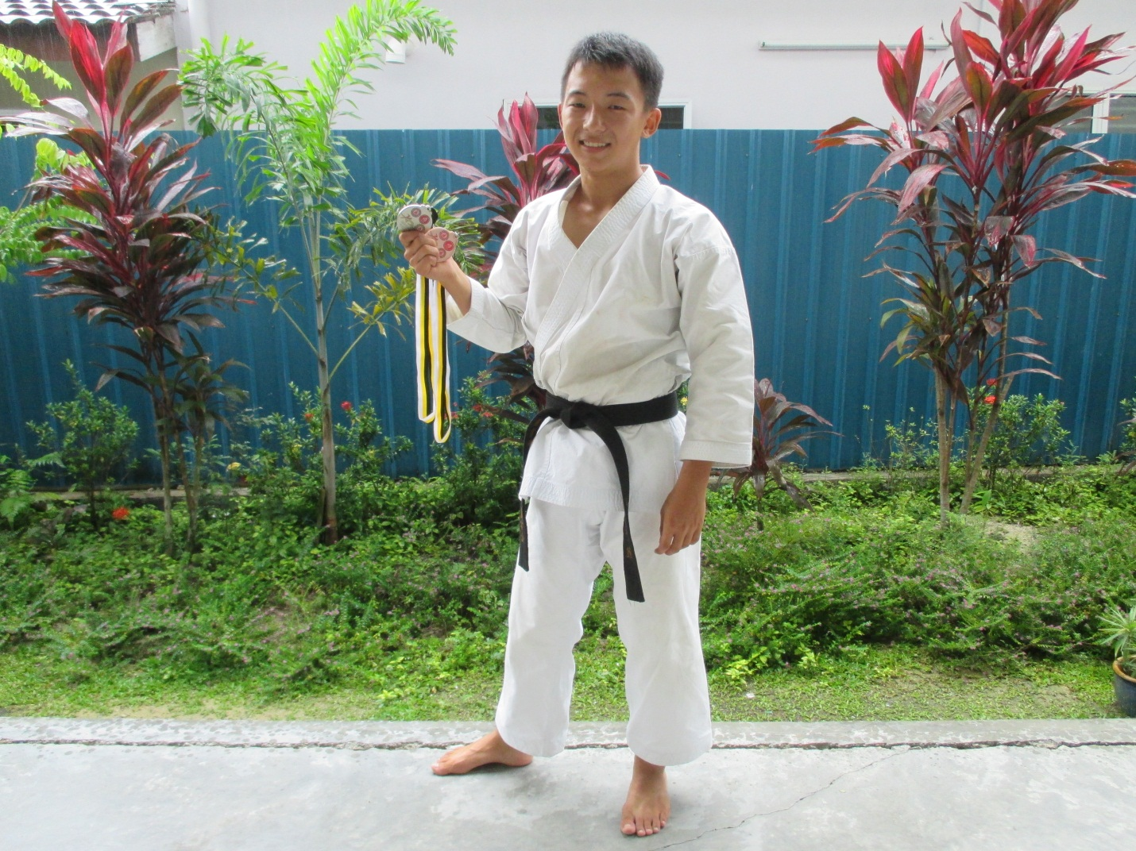

lim ye seng (5a3)

KK Cityday International Karate Open

– Pingat Perak Antarabangsa Kata Lelaki 16 Tahun Ke Atas,

Pingat Gangsa Antarabangsa Kata Lelaki TerbukA

(Wakil Negara)